Конспект мастер-класса для родителей «Развитие мелкой моторики в домашних условиях»
Цель мастер-класса: помочь родителям с минимальными затратами сил и времени осуществлять целенаправленную работу по развитию мелкой моторики детей младшего дошкольного возраста в домашних условиях.
Задачи мастер-класса:
1. познакомить родителей с понятиями «мелкая моторика»;
2. познакомить с играми и упражнениями, направленными на развитие мелкой моторики руки, которые можно организовать в домашних условиях;
3. создание условий для укрепления сотрудничества между детским садом и семьей и развития творческих способностей детей и родителей.
Ход мастер-класса:
Здравствуйте, уважаемые родители!
Предлагаю начать наше собрание с небольшого знакомства: поиграем в игру «Передай мяч». Встаньте в круг, мы будем передавать мяч по кругу и говорить несколько слов о себе (например: меня зовут Ольга, я воспитатель, я люблю читать книги). 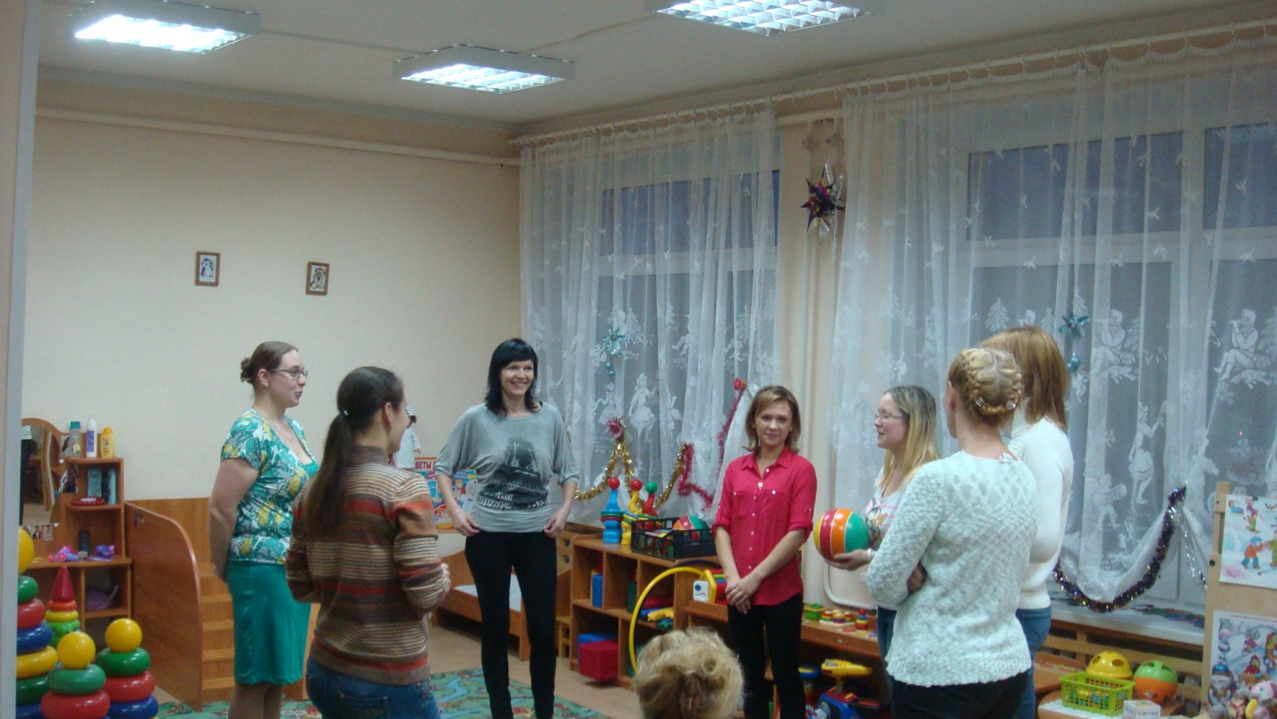

Развитие мелкой моторики у маленьких детей очень важно и необходимо. Чем раньше малыши начинают активно и умело двигать пальчиками, ладошками, показывая то или иное действие, тем раньше они развиваются, начинают быстрее говорить, речь становится более связной и эмоциональной. Игры с пальчиками способствуют формированию мелкой моторики у малышей, развивают речь, концентрируют внимание, способствуют умственному развитию, дают представление об окружающем мире и основу для развития творческого представления. Такие игры можно использовать как на различных занятиях, так и в режимных моментах.
На первоначальном этапе эта работа должна быть только индивидуальной. Педагог разглаживает ребёнку ладошки, по очереди сгибает пальчики и разгибает, произнося при этом текст потешки. К третьему году жизни ребёнок должен уметь сгибать пальчики в кулачки и разгибать их, выполнять простейшие движения по тексту: делать «крылышки» (махать ладошками), складывать ладошки вместе, показывать ушки, «козу», водить пальчиком по ладошке, грозить пальчиком, делать «рожки» и «усики», показывать «фонарики».
Очень важно, чтобы эти игры были в обиходе не только в дошкольном учреждении, но и дома, в семье. Далеко не все родители знают, как можно играть с малышами в этом возрасте, используя небольшие образные стихи и потешки. Неравнодушные, заинтересованные мамы, папы, бабушки и дедушки могут обыгрывать любые стихи, играть с детьми. Например:
Прилетели птички
Принесли водички.
Надо просыпаться,
Надо умываться,
Чтобы глазки блестели,
Чтобы щёчки горели,
Чтоб смеялся роток,
Чтоб кусался зубок.
***
Раз, два, три, четыре, пять!
Негде зайчикам гулять!
Всюду ходит волк, волк!
Он зубами щёлк, щёлк!
***
Идёт коза рогатая
За малыми ребятами.
Кто маму не слушает?
Кто кашу не кушает?
Кто отцу не помогает?
Забодает! Забодает!
Сегодня, уважаемые родители, я хочу предложить вам очень простые, но в тоже время очень интересные, а главное познавательные игры, которые Вы можете организовать с детьми прямо на кухне. А самое главное, что такие игры не требуют особой подготовки, а материалом для игр послужит то, что легко найти в доме каждой хозяйки.
1. Игра «Песочница» на кухне. Возьмите поднос или плоское блюдо с ярким рисунком. Тонким равномерным слоем рассыпьте по подносу любую мелкую крупу. Проведите пальчиком ребенка по крупе. Получится яркая контрастная линия. Позвольте малышу самому нарисовать несколько линий. Затем попробуйте вместе нарисовать какие-нибудь предметы (забо р, дождик, волны), буквы. Такое рисование способствует развитию не только мелкой моторики рук, но и массажирует пальчики Вашего малыша. И плюс ко всему развитие фантазии и воображения.

2. Игра «Мозаика из пуговиц». Подберите пуговицы разного цвета и размера, а еще, можно использовать разноцветные пробки от пластиковых бутылок. Сначала выложите рисунок сами, затем попросите малыша сделать то же самостоятельно. После того, как ребенок научится выполнять задание без вашей помощи, предложите ему придумывать свои варианты рисунков. Из пуговичной мозаики можно выложить неваляшку, бабочку, снеговика, мячики, бусы и т.д.
Таким образом, мы тренируем пинцетный захват и точность движений. В таких играх мы также закрепляем формирование сенсорного эталона – цвет, а если использовать пуговицы разных форм, то и сенсорного эталона – форма (круг, квадрат, треугольник, овал).
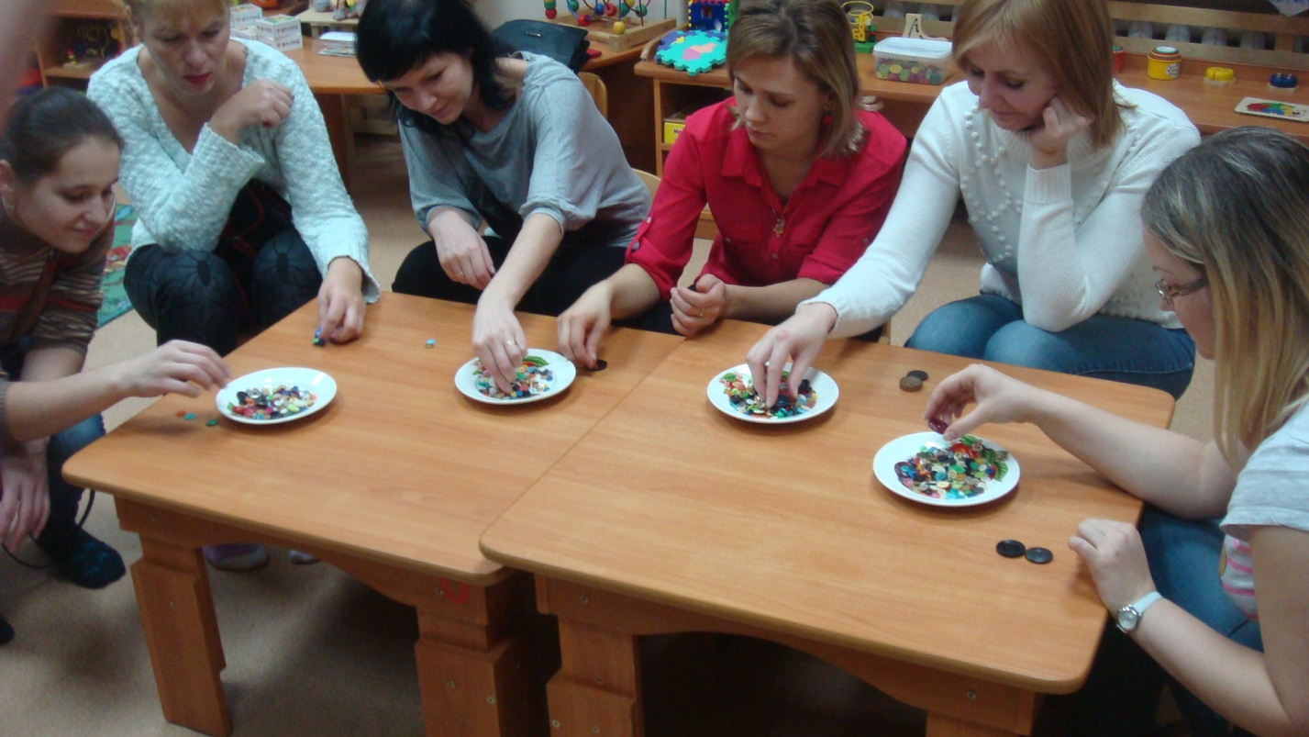
3. Игра «Шагаем в пробках». Но не стоит далеко убирать пробки, они могут помочь нам еще и в развитии мелкой моторики и координации пальцев рук. Предлагаю устроить «лыжную эстафету». Две пробки от пластиковых бутылок кладем на столе резьбой вверх. Это — «лыжи». Указательный и средний пальцы встают в них, как ноги. Двигаемся на «лыжах», делая по шагу на каждый ударный слог.
Мы едем на лыжах, мы мчимся с горы,
Мы любим забавы холодной зимы.
А если забыли стихотворение про «лыжи», тогда вспомним всем известное… Какое? Ну, конечно!
Мишка косолапый, по лесу идёт… 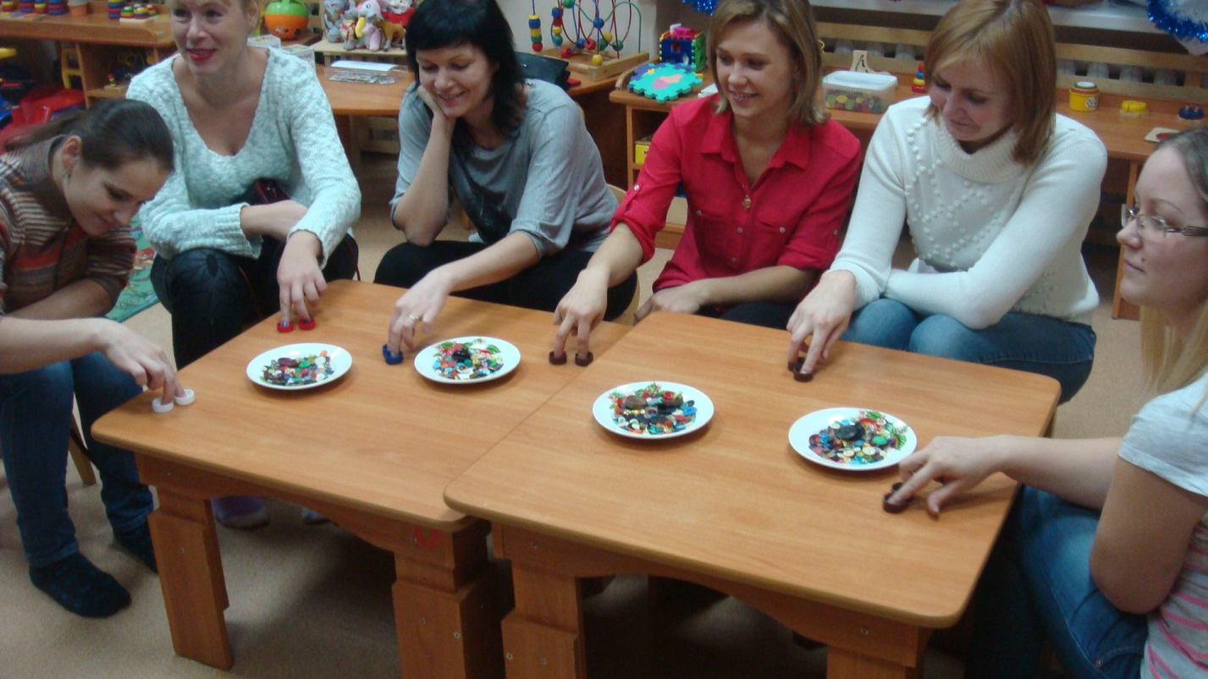

Здорово, если малыш будет не только «шагать» с пробками на пальчиках, но и сопровождать свою ходьбу любимыми стихотворениями.
4. Пальчиковая гимнастика.
Устали пальчики от такой ходьбы?! Им тоже надо отдохнуть. Я предлагаю сделать пальчиковую гимнастику, которую очень любят Ваши малыши. Для этого нам понадобятся обычные бельевые прищепки. Бельевой прищепкой (проверьте на своих пальцах, чтобы она не была слишком тугой), поочередно «кусаем» ногтевые фаланги (от указательного к мизинцу и обратно) на ударные слоги стихотворения:
Сильно кусает котенок-глупыш,
Он думает, это не палец, а мышь.
Смена рук.
Но я, же играю с тобою, малыш,
А будешь кусаться, скажу тебе: «Кыш!».
А если взять круг из картона и прицепить к нему прищепки, что получится? – Солнышко! А солнышко, какое? – круглое! А какого оно цвета? Желтое! И вновь в доступной ребёнку форме мы закрепляем понятие основных сенсорных эталонов.
А можно включить всю свою фантазию и из красного круга и прищепки сделать…что?
Яблоко! А ещё?
На коричневую полоску зелёные прищепки - получилась ёлка!
Физминутка: Мы немножко засиделись, предлагаю подвигаться и поиграть в игру, которую очень любят ваши дети «Зайка серенький сидит».
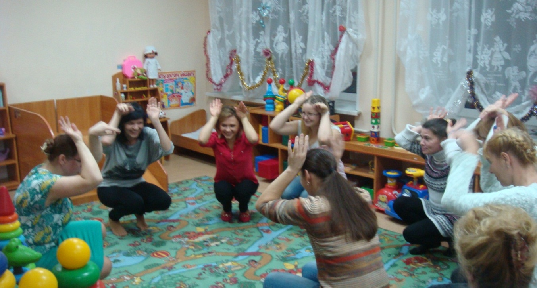
5. Игры с крупами. Дети очень любят игры с крупами, это не только приятные тактильные ощущения и самомассаж, но и возможность немного пошалить. Но здесь очень важно помнить о технике безопасности, ведь мы имеем дело с мелкими частицами. Надо следить, чтобы в ходе игр дети ничего не брали в рот, поэтому чаще в своей работе я использую фасоль и более крупные крупы.
Итак, давайте немного поиграем! В глубокую ёмкость насыпаем фасоль и запускаем в неё руки и изображаем, как будто мы начинаем месить тесто, приговаривая:
Месим, месим тесто,
Есть в печи место.
Будут-будут из печи
Булочки и калачи.
А если использовать фасоль и горох вместе, тогда ребёнку можно предложить отделить маленькое от большого – опять таки её Величество Сенсорика! Сенсорное развитие и развитие мелкой моторики в таких играх, неразрывно связаны друг с другом. Предложите ребёнку, а сейчас попробуйте сами выполнить вот такое упражнение – надо взять 1 фасолинку большим и указательным пальцем, потом большим и средним, потом – большим и безымянным… Получается? А деткам это выполнить очень трудно! Ну а если дома Вы будете устраивать вот такие тренировки, то мелкая моторика вашего ребёнка будет развиваться гораздо быстрее. А если в конце игры ребёнок откопает «клад» (маленькая игрушка или конфета), поверьте, восторгу не будет предела!
6. Игра «Покорми колобка»
Используя обычную пластиковую коробочку, можно изготовить простую игру: на крышку наклеиваем жёлтый круг, рисуем глазки, носик, ротик, делаем отверстие там, где рот. Важно помнить, что игра принесёт пользу, если она интересна ребёнку. Для начала, мы рассказываем «Сказку о колобке» как-бы вводя малыша в атмосферу игры. «Ой, посмотри, а колобок и к нам прикатился! Раз он пришёл к нам в гости, надо его угостить!» 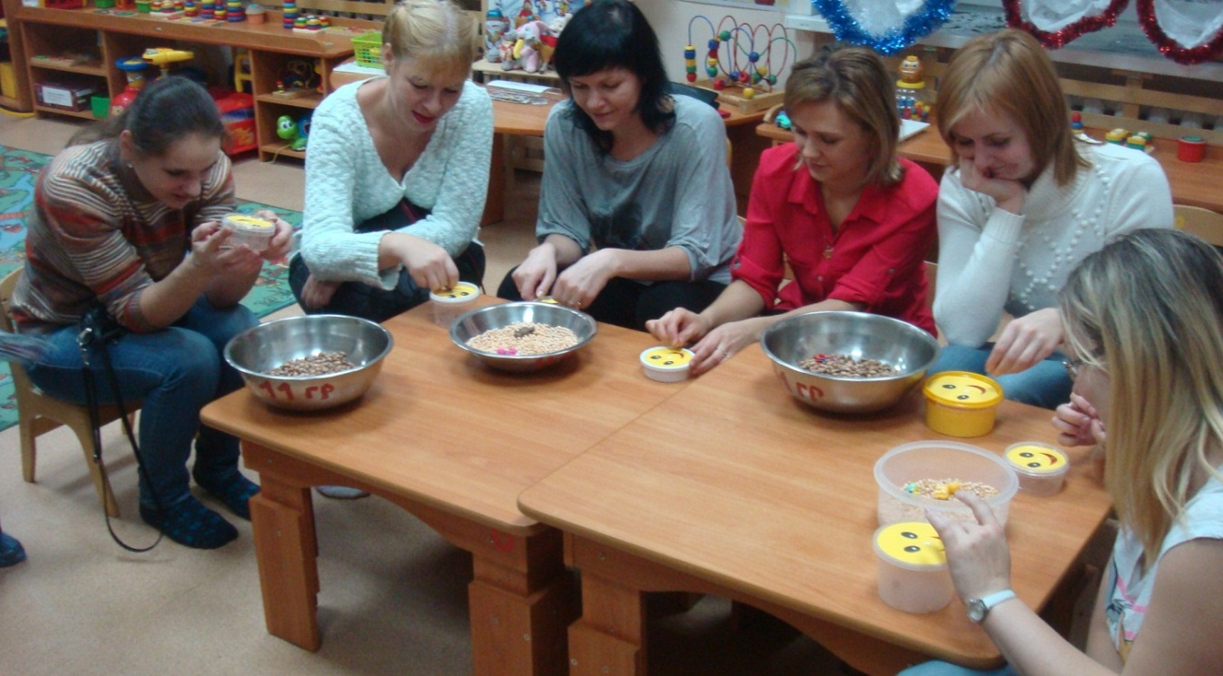 Берём фасолинку (или горох) и «кормим» колобка. «Колобок очень рад и говорит нам спасибо. Приходи к нам в гости ещё!»
Вот ещё несколько форм для развития моторики:
• работа с раскрасками — штриховка;
• пальчиковая гимнастика-шнуровка, игры с конструктором, мозаикой;
• лепка из глины и пластилина;
• нанизывание крупных бус;
• сматывание цветных ниток в клубочки.
Для игры можно использовать даже обыкновенную щётку: гладим руку ребёнка, рассказывая стихотворение про ёжика (массаж ладоней).
А теперь я приглашаю маму Ярославы, она поделится с вами своим опытом развития моторики с помощью массажного мяча. 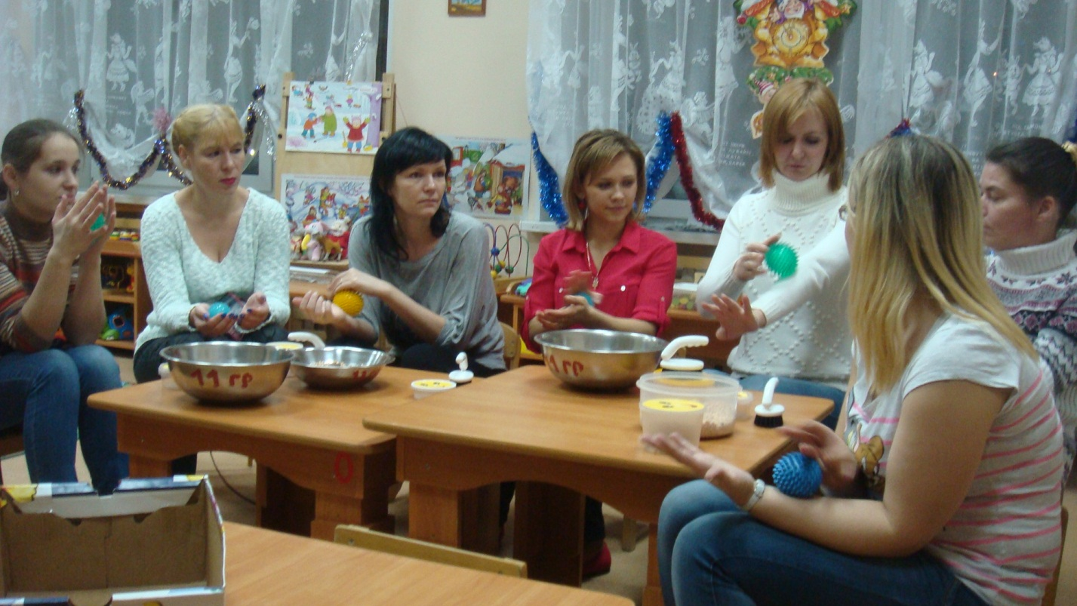
Спасибо. А как играете со своим ребёнком вы? Обсуждение.
В заключение хочу сказать: Основа познавательной деятельности и физической активности ребёнка закладывается ещё в младенческом возрасте. Малыш с увлечением исследует предметы, его окружающие, применяя при этом все доступные ему способы: рассмотреть, потрогать, попробовать на вкус. С возрастом игра становится более осмысленной, предметной, но её цель – познание мира, остаётся неизменной. Через игру ребёнок познаёт не только окружающую его действительность, но и свой внутренний мир. Наша задача с вами задача дать максимум возможностей для развития и стараться поддерживать познавательный интерес ребёнка. Какими будут наши дети – зависит от нас. Желаю вам успехов и терпения. Спасибо за внимание.

